韧性修复，长期向好
—2020年武汉房地产市场回顾与展望

2020年：韧性修复，向改善倾斜
2020年英雄的城市武汉在经受新冠疫情的洗礼后迎来重生。而楼市同样也表现出极具韧性的一面。
全年武汉市场增长表现不及同类城市。在全国房地产市场逐步走向平稳的进程中，2020年楼市略起波澜。从全国总量看，新房及二手房全年成交体量追平去年甚至略有反超，更加市场化的二手房成交均价同比上涨7%，涨幅扩大。分城市看，基本面强的一线及强二线城市楼市有亮眼表现：从二手房市场看，一线四城及南京、成都及杭州等强二线成交同比增幅均15%以上，均价涨幅普遍扩大。这主要是由于疫情之下高净值人群受影响相对较小且在货币宽松背景下资产的保值增值诉求提高所致。而武汉因受疫情冲击大、时间久，在这轮强基本面城市的市场升温潮中“掉队”，全年成交仍有缺口。

图：2020年重点城市二手房量价表现散点图

来源：贝壳研究院
市场受影响不大，需求极具韧性。即使疫情笼罩小半年，武汉楼市需求仍表现出极强的韧性。2020年全年住宅总成交降幅不大，新房+二手房成交总量同比降8%，成交绝对水平处在历史中温水平上。新建商品住宅销售19.7万套，同比下滑6%，二手住宅成交8.6万套，同比降约14%，新房表现好于二手房。价格方面，2020年武汉二手房成交均价同比温和上涨2.2%，基本保持平稳。
图：武汉住宅成交套数及二手房成交均价年度走势

来源：贝壳研究院
疫情扰乱市场节奏，年内成交“前冷后热”。上半年疫情冲击楼市，新房、二手房成交量同比均腰斩。4月上旬，武汉解禁，复工复产复市全力推进，积压需求释放，成交持续恢复，下半年武汉新房及二手房成交量同比分别增加13%及24%。从二手房带看客户量看市场热度变化，5月武汉二手房带看客户量环比大幅增加2.6倍，此后直至年末带看热度持续处在2019年以来的高位上。
图：2019年以来武汉链家二手房带看客户量月度走势
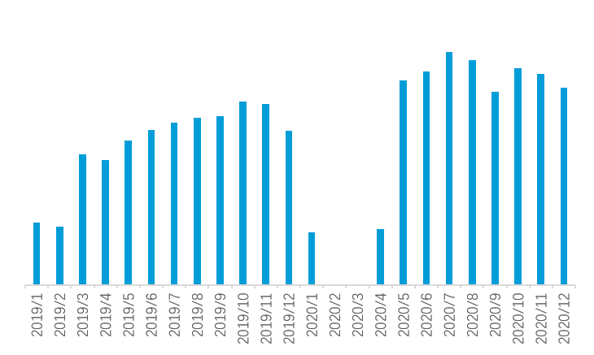
来源：贝壳研究院
市场向改善倾斜特征明显。从区位上看，高单价的武昌、江岸、东湖高新、江汉及洪山等区域成交量降幅偏小，普遍在10%及以内，而外围的江夏、黄陂等城区成交量降幅在20%及以上；从成交物业楼龄看，楼龄越新，成交量降幅越小，楼龄在5年以内的次新二手房成交量同比正增长，而20年以上的老房子成交同比降26.5%；从总价和户型看，总价越高、户型越大，成交降幅越小，如总价在300万以上房源成交量同比增长7%，其余低总价段房源成交均减少，120平以上大户型成交同比降7.5%，其余面积段降幅均在10%以上。相应地，区位优、品质佳、大面积高总价改善物业由于市场需求有支撑，价格涨幅相对更大。另外从换房的角度看，与2019年相比，2020年武汉换房客换的更大、更贵：2020年换房前后总价差由43万扩大52万，面积差由15平扩大到17平。
图：2020年武汉各城区二手房成交量价同比

来源：贝壳研究院
图：2020年武汉不同楼龄二手住宅成交量价同比

来源：贝壳研究院
图：2020年武汉不同总价段（左）、不同面积段（右）二手房成交量价同比

来源：贝壳研究院
图：武汉换房客换房前后总价（左，单位：万）、面积（右，单位：平）变化

来源：贝壳研究院
综上，2020年武汉楼市的韧性修复主要在于货币宽松下改善需求的激发与释放。在经历了疫情期间长期的居家隔离后，购房者对“好房子”有了更深刻的理解和向往，这一变化在2020年楼市成交结构上体现出来，并将影响更长远。

未来展望：需求有支撑，市场向上
2021年宏观政策环境稳定。2021年房地产调控长效机制持续落地深化，市场监测加强，房价、地价的异动将被精准调控。房地产金融降杠杆持续深化，但主要影响在房企端，购房者端购房信贷环境基本稳定，变化及影响相对有限。
图：宏观杠杆率（左）及武汉首二套房贷利率（右）走势

来源：贝壳研究院
近年新房供应充足。近4年武汉住宅用地供应呈现“持续高量”的特点，形成的高量住宅供应支撑市场成交体量持续向上。叠加2021年“三道红线”融资新规将逐步落地，房企“以价换量”动力强，带动成交向上。
图：武汉住宅用地成交规划建筑面积（万方）年度走势

来源：贝壳研究院
价涨预期不强，存量房源出售难度仍居高。从全年总体看，2020年武汉二手房房源成交周期158天，客户成交周期42天，同比分别延长44和13天。在疫情冲击及新房分流影响下，武汉二手房源出售难度在2020年继续加大，业主预期不强，调价中涨价次数占比由2019年20%的水平降至15%。
图：武汉二手房房源成交周期走势（天）

来源：贝壳研究院
图：武汉二手房业主调价中涨价次数占比

来源：贝壳研究院
洪山、武昌及东湖高新依旧是成交热门。洪山、东湖高新及武昌得益于区域内成熟完善的配套受到购房者的青睐，贝壳研究院数据显示，2020年三区二手房成交占全市比重由49%升至54%，即全市过半的二手房成交集中在此三区。特别值得一提的是东湖高新区，区域内高校林立，高新技术产业集聚，生活、休闲娱乐配套设施完善，更受年轻人青睐，是80、90后换房第一偏好区域。
表：不同年龄段购房者偏好城区
年龄段 | 总体偏好城区TOP2 | 换房偏好城区TOP2
90后 | 洪山、东湖高新 | 东湖高新、洪山
80后 | 洪山、东湖高新 | 东湖高新、洪山
70后 | 洪山、武昌 | 洪山、江岸
70前 | 洪山、武昌 | 洪山、江岸
数据来源：贝壳研究院
综上，2021年武汉楼市是量升价稳的一年。2021年宏观调控政策不会发生大的改变，楼市波动温和。供给端，近年武汉新房供应充足，需求端，2021年武汉经济增长修复，市场购买力改善，市场成交升温，预计幅度在5%-10%之间。房企受“三道红线”约束，“以价换量”动力强，同时二手房业主预期不强，房价将继续保持稳定。
人口持续流入，楼市需求增长可持续。2015-2019年间，武汉年均常住人口增量17.5万人，年均增速1.6%。从购房者原籍分布看，2020年“新武汉人”占比超6成，而三年前刚过5成。近年来随着二线城市“抢人大战”持续白热化，城市格局重塑，部分强二线如武汉、成都、杭州等成为越来越多人才的选择。
图：武汉购房者户籍分布

来源：贝壳研究院
2020年武汉80后二手房购房者占比41%，是楼市主要购买力。但随着90后生命周期的推进，市场份额逐渐能与80后“抗衡”，2020年90后购房者占比提升至37%。2020年末武汉进一步放松落户政策，降低落户门槛、提高落户效率，未来落户政策将延续宽松方向。落户放宽与人才引进对正值“发展城市”选择期同时即将成长为“楼市新主力”的90后吸引力更大。
图：武汉二手房不同年龄段购房者分布

来源：贝壳研究院
换房需求崛起带动市场向上。从部分重点城市人口出生率横向对比可以看出，武汉人口出生率处在相对较高水平。未来因家庭规模扩大而面积改善以及子女教育配套改善的换房需求可持续。另外，除了传统的为面积、配套而改善，疫情之后，购房者越来越意识到社区物业服务的重要性，追求更舒适安全的社区环境以及更完善的社区物业管理将成为换房需求“新的增长点”。
图：人口出生率（‰）

来源：贝壳研究院整理
图：武汉换房客换房原因分布

来源：贝壳研究院调研
房价“友好”促进需求释放。2020年虽在疫情冲击下，武汉楼市增长表现不及一线及其他强二线城市，但武汉千人购房量位列重点城市前列，相对于同类型城市或更高能级城市，武汉住房需求释放活跃在很大程度上与城市房价相对城镇人口收入较合理有关。经测算，2019年武汉房价收入比约12，低于杭州、南京及苏州等城。
图：重点城市2019年房价收入比

来源：贝壳研究院
新房逐步郊区化，二手房凭借配套优势崛起。从近年武汉宅地供应区域分布变化看，江岸、东湖高新及洪山等区域住宅用地成交占比呈现下降趋势，而蔡甸、黄陂及新洲等外围城区住宅用地成交占比提升，即未来中长期新房市场将逐渐郊区化，同时二手房市场则凭借配套优势崛起。
图：武汉各城区住宅用地成交在全市占比变化（部分）

来源：贝壳研究院
图：武汉换房客换二手房的原因分布

来源：贝壳研究院调研
综上，中长期武汉楼市处在向上通道中。随着城市吸引力增强，人口持续流入，为经济发展提供动力的同时增加有效购房需求。改善换房力量逐步崛起支撑市场向上。另外武汉房价相对“友好”也是需求可持续释放的重要原因。在市场向上的过程中，结构会有所变化，随着新房供应逐步郊区化，二手房市场凭借配套、区位优势逐步崛起，市场存量化程度加深。

千人购房量=（新建商品住宅成交套数+二手住宅成交套数）/常住人口数*1000，反映市场需求活跃度。
房价收入比=贝壳二手房成交套均总价/（城镇居民人均可支配收入*3）

